Nhóm 1 – Khôi, Trọng Tiến, Khánh, Trung

**Quán Trà Sửa ChiChin**

# Sơ đồ Tổ chức

# Yêu cầu của từng người dùng

1. Chủ quán

Xem

* báo cáo giờ làm
* lịch sử mua / dùng vật tư
* Chấm công

từ **Quản lý** thông qua file Excel

**Xem tổng kết doanh thu cuối tháng, cuối năm**

Mỗi năm 1 Folder, mỗi tháng 1 folder con của folder năm

**Cập nhật giá cả thức uống** dựa theo giá cả vật tư

Báo cáo cuối năm (cùng quản lý) => để thưởng Tết

1. Quản Lý *

**Xếp lịch làm** cho nhân viên.

**Tổng kết doanh thu cuối tháng** => báo cáo về Chủ Quán

?Quản lý nhân viên ntn ?

* Lưu trong file Excel.. file gồm các loại: file sắp lịch(có sự tham gia của quản lý), file lương+chấm công

?Quản lý vật tư ntn ?

Câu trả lời: Tính toán trong Excel.. Nhập/ xuất vật tư chung một file (quản lý tham gia)

* Quản lí **nhập** hàng hóa trong kho.
* Quản lí **xuất** hàng hóa trong kho.

**Ghi thông tin** của khách hàng thân thiết của quán để giảm giá.. vào Excel

Quản lý làm bảng chấm công, báo cáo doanh thu..

Quản lý những khu vực trong quán đã dọn dẹp

1. Nhân viên pha chế / Baristar (làm trà sữa) - Fulltime

Check in / out (Tác nhân: Máy chấm công)

Làm đồ uống

**Kiểm soát lượng tồn hàng** mỗi ngày. (tại quầy?)

(Gửi dữ liệu về cho Quản lý)

1. Saler – Nhân viên bán háng * Partime

Check in / out (Tác nhân: Máy chấm công)

Chọn món, tính tiền cho khách

**Thao tác với máy thu ngân** (2 Use case: 1 - Máy quẹt thẻ | 2 - Nhân viên thu ngân)

**Tổng kết doanh thu** cuối ngày -> báo cáo về Quản lý

1. Nhân viên phục vụ * Partime

Check in / out (Tác nhân: Máy chấm công)

Phục vụ khách.

Bấm máy báo có nước và giao nước cho khách

Dọn dẹp, giữ vệ sinh cho quán.

1. Trang thiết bị
2. A picture containing text

   Description automatically generated

* Máy chấm công (máy quét vân tay)
* Máy in hóa đơn
* Két thu ngân
* Máy POS thu ngân
* Máy POS(tính qua thẻ ngân hàng)
  + 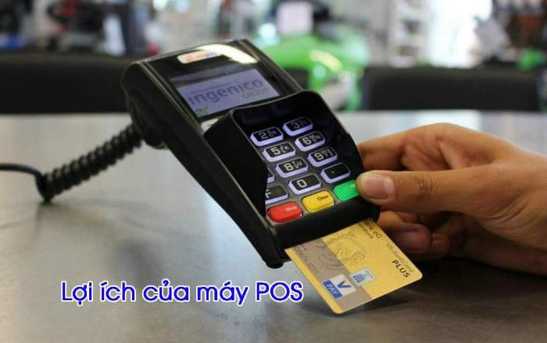
* Máy quẹt thẻ
* Camera quan sát – chống trộm

# Tổng hợp